THÔNG CÁO BÁO CHÍ

TỪ LỚP HỌC ĐẾN HẠ TẦNG THÔNG MINH:

CHUỖI SỰ KIỆN QUỐC TẾ HỘI TỤ BA TRỤ CỘT CỦA ĐÔ THỊ TƯƠNG LAI

TP. Hồ Chí Minh, ngày … tháng … năm 2026 - Từ ngày 06 đến 08/05/2026, tại Trung tâm Hội chợ và Triển lãm Sài Gòn (SECC), chuỗi ba sự kiện quốc tế gồm Education Vietnam 2026, LEDTEC ASIA 2026 và SMART CITY ASIA 2026 sẽ chính thức diễn ra, dự kiến quy tụ hơn 450 doanh nghiệp với gần 600 gian hàng đến từ nhiều quốc gia và vùng lãnh thổ.
Trong bối cảnh Việt Nam đang thúc đẩy kinh tế số, xã hội số, đô thị xanh và tăng trưởng bền vững, chuỗi sự kiện này được kỳ vọng sẽ mở ra thêm nhiều cơ hội hợp tác trong nước và quốc tế. Xa hơn, đây còn là không gian kết nối ba nền tảng cốt lõi của đô thị thông minh, bao gồm: Giáo dục để chuẩn bị nguồn nhân lực số, hạ tầng để nâng cao chất lượng sống và công nghệ số để tăng cường hiệu quả quản trị đô thị.

Nguồn nhân lực số
Với chủ đề “The Future is Education”, Education Vietnam 2026 tập trung vào những vấn đề thiết thực như cá nhân hóa việc học, ứng dụng dữ liệu trong giáo dục, tích hợp công nghệ vào giảng dạy và xây dựng hệ sinh thái học tập linh hoạt trong kỷ nguyên số. Sự kiện quy tụ nhiều tổ chức và doanh nghiệp trong lĩnh vực giáo dục cùng các giải pháp công nghệ giáo dục như Samsung, Canva, I-Scream, Padlet, Hakubun, Sao Mai Education, OMN1, Yamaha Music và nhiều đơn vị trong, ngoài nước.
Education Vietnam 2026 không chỉ xoay quanh trường học hay công cụ giảng dạy, mà còn đặt trọng tâm vào việc chuẩn bị nguồn nhân lực số. Đây là yếu tố có ý nghĩa quan trọng đối với năng lực cạnh tranh của nền kinh tế và khả năng thích ứng của xã hội trước tốc độ thay đổi ngày càng nhanh của công nghệ. Bên cạnh đó, Edu Robo Cup với sự tham gia của hơn 350 học sinh từ Tiểu học đến THPT cũng tạo thêm điểm nhấn cho sự kiện, qua đó góp phần bồi đắp tư duy logic, sáng tạo và kỹ năng làm việc nhóm cho thế hệ trẻ.

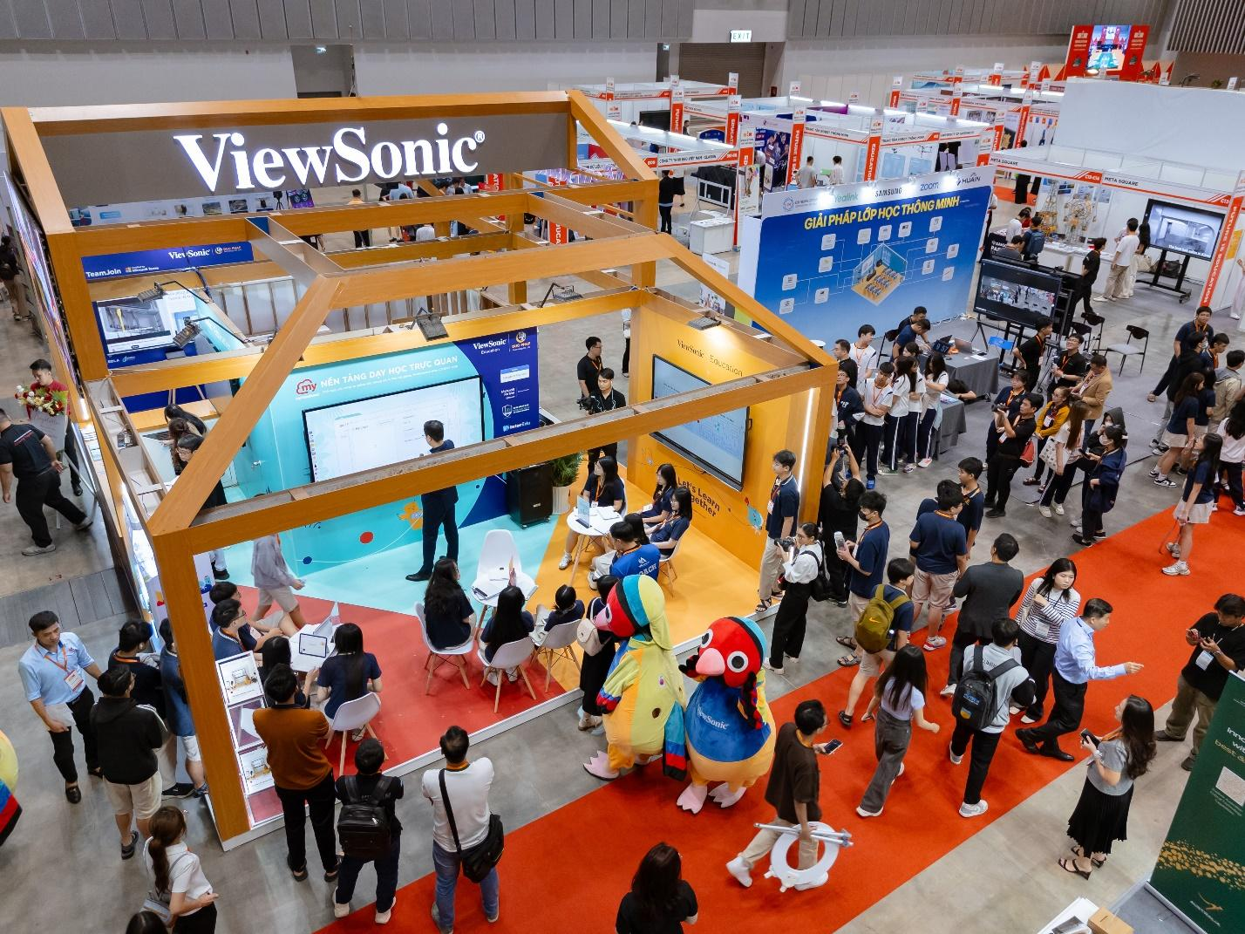

Hạ tầng thông minh
Nếu giáo dục tạo ra năng lực cho con người, thì hạ tầng thông minh là nền móng để những năng lực ấy được phát huy trong đời sống đô thị. Đó cũng là vai trò mà LEDTEC ASIA 2026 đại diện trong chuỗi sự kiện năm nay.
Trong bối cảnh ngành chiếu sáng toàn cầu đang chuyển dịch mạnh sang LED, OLED và các hệ thống chiếu sáng thông minh tích hợp IoT, triển lãm tập trung giới thiệu các giải pháp phục vụ dân dụng, công nghiệp, thương mại, kiến trúc và hạ tầng đô thị. Từ đèn LED hiệu suất cao, màn hình LED, OLED thế hệ mới đến các giải pháp tối ưu năng lượng, điều khiển thông minh và ứng dụng trong không gian công cộng, LEDTEC ASIA 2026 cho thấy chiếu sáng hiện đại không còn chỉ là một hạng mục kỹ thuật, mà đã trở thành một phần quan trọng trong chiến lược phát triển đô thị bền vững.

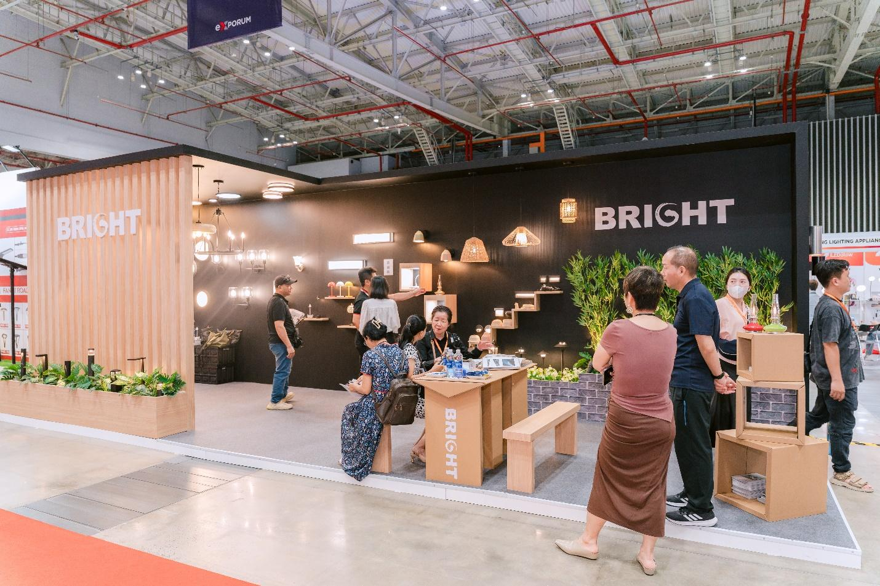
Song song với hoạt động trưng bày, sự kiện còn thúc đẩy kết nối giao thương và hợp tác chuyên ngành thông qua các hoạt động giới thiệu công nghệ mới, không gian trưng bày chuyên đề và các chương trình kết nối doanh nghiệp. Qua đó, cơ hội hợp tác được mở rộng giữa nhà sản xuất, nhà phân phối, đối tác công nghệ và đơn vị triển khai dự án.

Quản trị đô thị
Hoàn thiện bức tranh chung là SMART CITY ASIA 2026, sự kiện tập trung vào các giải pháp công nghệ phục vụ quản trị và vận hành đô thị trong thời đại số.
Các nội dung trọng tâm của sự kiện bao gồm quản trị dữ liệu, tích hợp hệ thống, trí tuệ nhân tạo, Big Data, tự động hóa, an ninh an toàn thông tin, dịch vụ số và tối ưu hóa dịch vụ đô thị cho người dân và doanh nghiệp. Không gian triển lãm quy tụ nhiều doanh nghiệp và thương hiệu công nghệ trong và ngoài nước, nổi bật ở các lĩnh vực AI, EdTech, Robot, Security và các giải pháp ứng dụng đa ngành.

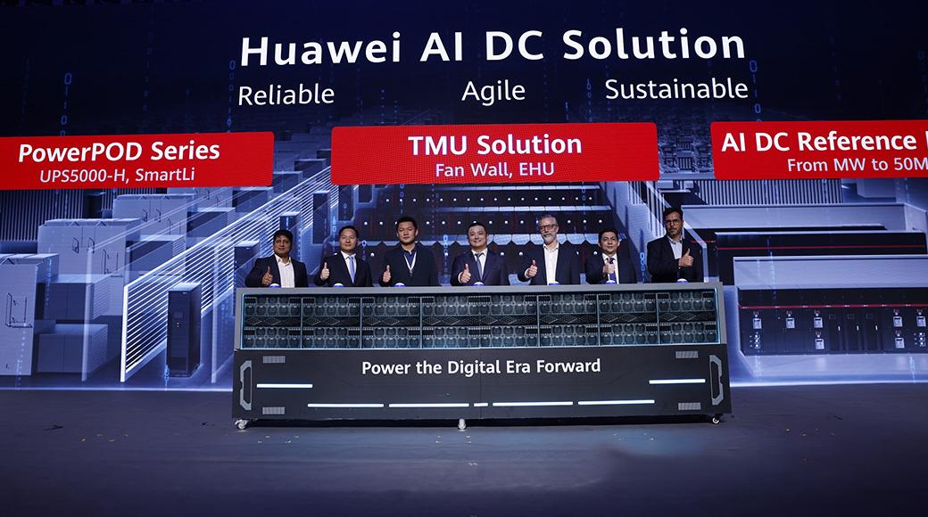
SMART CITY ASIA 2026 có sự bảo trợ của Bộ Khoa học và Công nghệ, Liên hiệp các Hội Khoa học và Kỹ thuật Việt Nam và UBND TP.HCM, cùng sự phối hợp của các đơn vị như Cục Chuyển đổi số quốc gia, Hội Truyền thông số Việt Nam, Hội Tự động hóa Việt Nam và Exporum Việt Nam. Điều này cho thấy quá trình phát triển đô thị thông minh tại Việt Nam đang bước sang giai đoạn đòi hỏi năng lực triển khai thực chất, hiệu quả và bền vững hơn.

Hệ sinh thái kết nối
Điểm nổi bật của chuỗi sự kiện năm nay nằm ở cách tổ chức không dừng lại ở việc giới thiệu công nghệ. Bên cạnh khu vực triển lãm, chương trình còn có nhiều hoạt động chuyên sâu như Diễn đàn Quốc gia về chuyển đổi số, Hội thảo Giáo dục Việt Nam, các phiên Biz Matching theo từng lĩnh vực và các phiên chia sẻ giải pháp từ doanh nghiệp.
Chương trình kết nối doanh nghiệp cũng mở ra cơ hội cho các startup giáo dục Việt Nam tiếp cận nguồn đầu tư lên tới 50.000 SGD từ quỹ Quest Ventures, qua đó góp phần thúc đẩy đổi mới sáng tạo và mở rộng khả năng thương mại hóa các giải pháp giáo dục công nghệ tại Việt Nam. Với cấu trúc này, bộ ba sự kiện không chỉ tạo ra không gian trưng bày, mà còn góp phần hình thành mạng lưới kết nối giữa cơ quan quản lý, doanh nghiệp, nhà trường, tổ chức nghiên cứu và nhà đầu tư. Từ đó, các cơ hội hợp tác được mở rộng, đồng thời tạo thêm điều kiện để những mô hình ứng dụng có giá trị thực tiễn cao được hình thành và phát triển.

Tầm nhìn chung
Nhìn ở góc độ rộng hơn, việc Education Vietnam 2026, LEDTEC ASIA 2026 và SMART CITY ASIA 2026 cùng hội tụ tại TP.HCM không chỉ tạo nên một điểm hẹn công nghệ quy mô lớn, mà còn cho thấy rõ hơn cách Việt Nam đang tiếp cận quá trình phát triển đô thị thông minh. Trong cách tiếp cận đó, con người, hạ tầng và công nghệ không tách rời nhau, mà cùng tạo nên nền tảng cho đô thị tương lai.

Thông tin sự kiện
Thời gian: 06 đến 08/05/2026
Địa điểm: Trung tâm Hội chợ và Triển lãm Sài Gòn, SECC, 799 Nguyễn Văn Linh, Quận 7, TP.HCM

Thông tin liên hệ
Ms. Vân
Điện thoại: +84 98 2279 434
Email: vivian@exporum.com.vn

Về đơn vị tổ chức
Exporum Việt Nam là đơn vị tổ chức các triển lãm và sự kiện chuyên ngành trong lĩnh vực công nghệ, giáo dục và kết nối thương mại. Với định hướng thúc đẩy hợp tác đa chiều giữa doanh nghiệp, cơ quan quản lý và các tổ chức liên quan, Exporum Việt Nam góp phần tạo ra những nền tảng kết nối thực chất cho đổi mới sáng tạo và phát triển bền vững tại Việt Nam.

